Занимательные сказки.
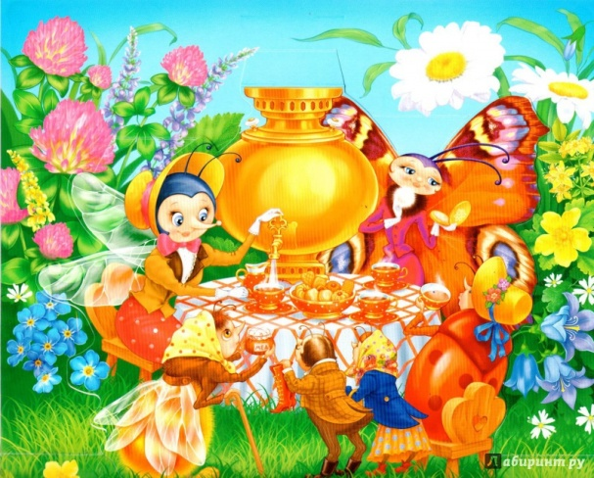
Цель: развитие логического и математического мышления.
1. На день рождения Муха-Цокотуха позвала гостей на чай, приготовила стулья. Первыми приползли гусеницы и заняли два стула. Затем прилетели три бабочки, тоже сели на стулья. Вскоре прискакали кузнечики и уселись на двух стульях. Только хотели чай пить, в дверь постучали, приполз жук и занял ещё одно место.

Вопросы детям: Сколько стульев было занято? (9) Сколько было гостей? (8)

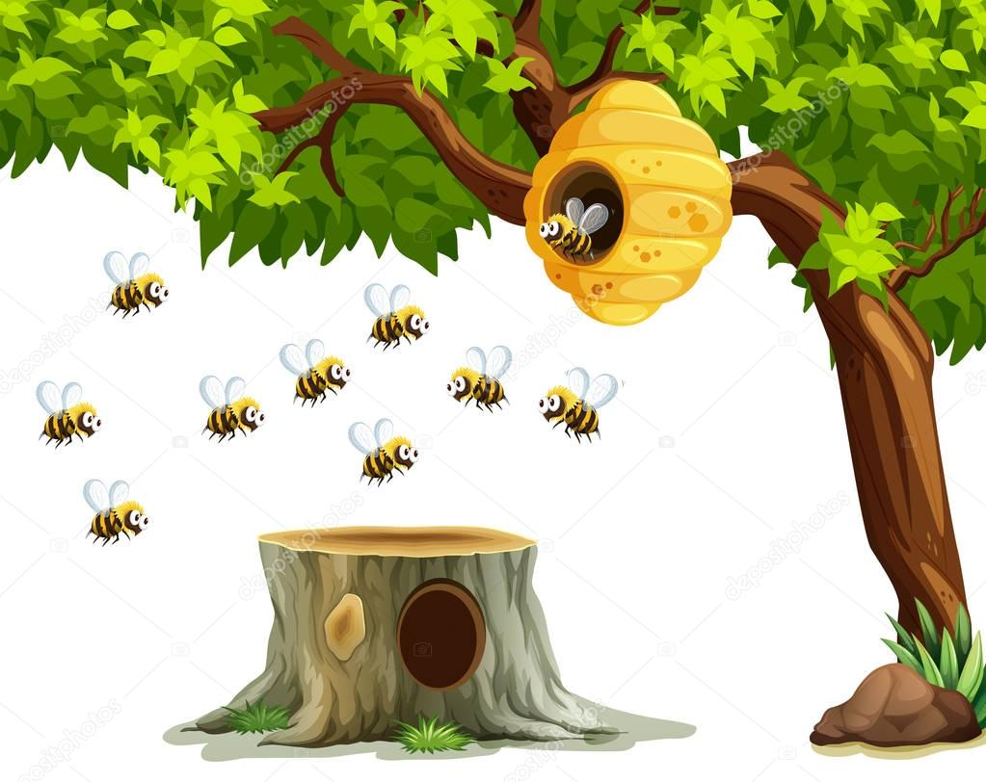
2. Пролетела сорока по лесу. Сообщила, что пчелы будут всех зверей мёдом угощать. Первым к улью прибежал медведь с бочонком. Второй прискакала белочка с кружкой. Третьим примчался заяц с миской. Четвёртой пришла лиса с кувшином. Пятым приковылял волк с кастрюлей.

Вопросы детям : Каким по счёту примчался к улью заяц? (3) У кого была самая маленькая посуда? (У белки.) У кого была самая большая посуда? (У медведя.)
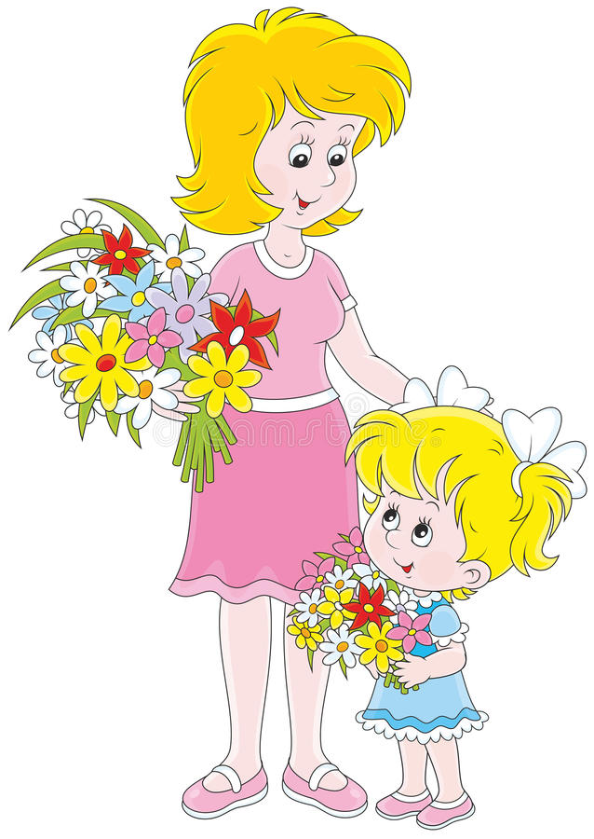
3. Наша мама самая красивая и самая добрая. На 8 Марта ей подарили много цветов. Дедушка подарил букет розовых гвоздик. Папа подарил красные тюльпаны. Сестра Оля подарила жёлтую мимозу. А я люблю маму больше всех, я подарил ей её самые любимые цветы -фиалки.
Вопрос: Сколько букетов цветов подарили маме на праздник? (4)

4. Задание.
Придумай свою математическую сказку и сделай к ней рисунок.

